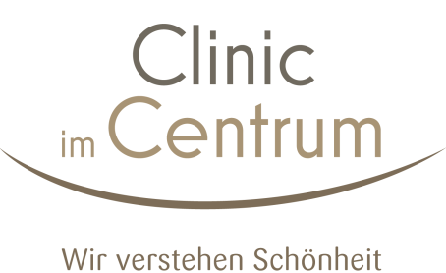

Zentraler, schöner und noch näher an den Bedürfnissen der Patienten: Die Clinic im Centrum Münster zieht in die Salzstraße um

14 Jahre lang war der Standort des Anbieters für Plastische und Ästhetische Chirurgie im Hohenzollernring die Adresse für alle Patienten aus Münster und Umgebung, die Wert auf Schönheitschirurgie in deutscher Premiumqualität legen. Jetzt ist die Praxis umgezogen: In der Salzstraße 5-6 empfängt die Clinic im Centrum Münster in eleganten Räumlichkeiten ab sofort deutlich zentraler und mit einem vollkommen neuen, besonders patientennahem Konzept ihre Klientel.

„Wir freuen uns, dass wir in der Salzstraße direkt in der historischen Innenstadt Münsters ein so schönes und auch zweckgemäßes Objekt gefunden haben“, so Dipl.-Betriebswirtin Elke Schwiegel, die die innenarchitektonische Gestaltung der neuen Räume weitgehend selbst übernommen hat. „Hier wollen wir unsere Patientinnen und Patienten ab sofort nicht mehr nur aufklären und individuell beraten, sondern sie Plastische Chirurgie hautnah erleben lassen – das heißt, ihnen schon im Vorfeld eine möglichst authentische Vorstellung vom Ergebnis des gewünschten Eingriffs vermitteln.“

Dazu gehören neben der nach wie vor persönlichen Beratung durch einen erfahrenen Facharzt für Plastische und Ästhetische Chirurgie nun auch neue Produkte und Technologien, die Zweifel nehmen und so die Entscheidung für oder gegen einen Eingriff erleichtern sollen. Für Frauen mit dem Wunsch nach einer Brustvergrößerung oder Bruststraffung wurde beispielsweise ein gesonderter Raum eingerichtet, in dem sie – ähnlich wie in einem Dessous-Geschäft – ihre neue Oberweite gewissermaßen anprobieren können. Dies ermöglicht ein Set aus doppelwandigem BH und Silikoneinlage, das die neue Oberweite optisch und haptisch erlebbar macht. „Hier können Frauen – gerne auch in Begleitung einer Freundin oder ihres Partner – ganz ungezwungen ausprobieren, welche Veränderungen eine Brustoperation erzielen kann“, so Schwiegel.

Weiterhin steht ein hochmodernes Gerät zur Verfügung, ein 3D-Simulator, mit dem sich die Patienten mit ihrem neuen Dekolleté, ihrer veränderten Nase oder ihrer optimierten Figur durch eine spezielle Brille sehen können. „Das ersetzt natürlich nicht das Gespräch mit dem Facharzt, bietet aber eine sehr wertvolle Orientierung, die eine tolle Ergänzung zu beispielsweise Vorher-Nachher-Bildern oder der ärztlichen Computersimulation darstellt“, erläutert Schwiegel.

Vertrauen und Wohlfühlen werden also großgeschrieben – nicht nur bei der Planung eines Eingriffs, sondern zu jedem Zeitpunkt des Besuchs in der Praxis. Dafür sorgen neben dem eleganten Ambiente die freundlichen und diskreten Mitarbeiterinnen der Clinic im Centrum Münster.
Über Clinic im Centrum
An über 45 deutschen sowie neun österreichischen Standorten vereint die Premium-Marke Clinic im Centrum Plastische und Ästhetische Chirurgie auf höchstem Niveau. Ziel ist es, Patienten in allen Bereichen Behandlungen zu bieten, die höchste Qualitätsansprüche erfüllen – angefangen bei einer seriösen und qualifizierten Beratung und Aufklärung bis hin zur einheitlichen Anwendung von geprüften, zertifizierten Präparaten und Materialien. Alle der Clinic im Centrum angeschlossenen Mediziner sind Fachärzte für Plastische Chirurgie, verfügen über langjährige Erfahrung in ihrem Gebiet und erfüllen ein einheitliches Qualitätsmanagement. Dabei decken sie gemeinsam das gesamte Leistungsspektrum der Plastischen und Ästhetischen Chirurgie ab – von Faltenbehandlungen und Facelifts über Brustkorrekturen und Fettabsaugungen bis hin zur Intimchirurgie.
Mehr Informationen unter www.clinic-im-centrum.de und www.clinic-im-centrum.at
Pressekontakt
Clinic im Centrum Marketing
Frau Ulrike Seibold
fon : 0251 39 72 88 80
email : ulrike.seibold@clinic-im-centrum.de

Bildmaterial

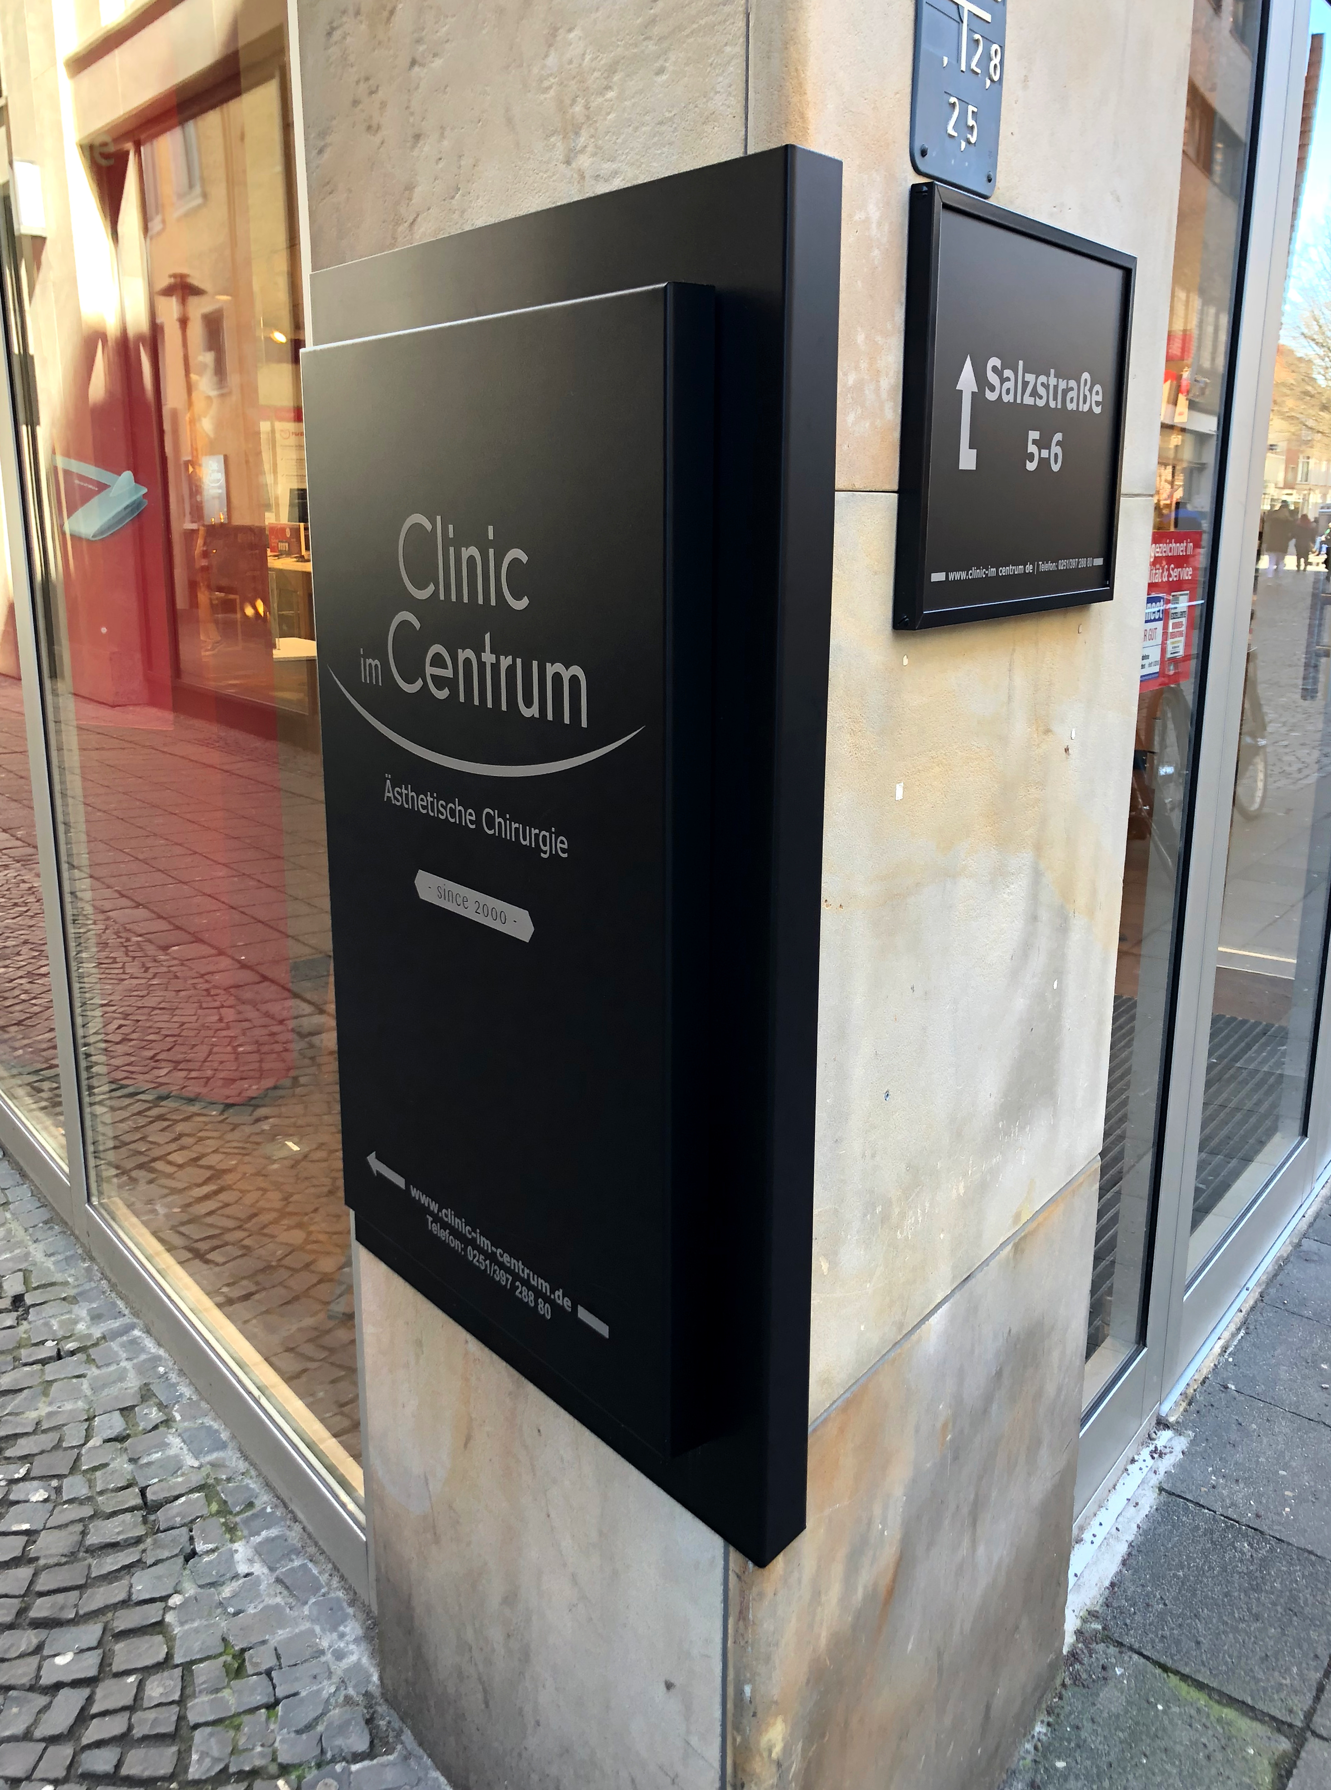
Die Clinic im Centrum Münster: Jetzt noch zentraler in der Salzstraße, nur wenige Meter vom Domplatz entfernt.

Bildquelle: Clinic im Centrum
Abdruck honorarfrei.

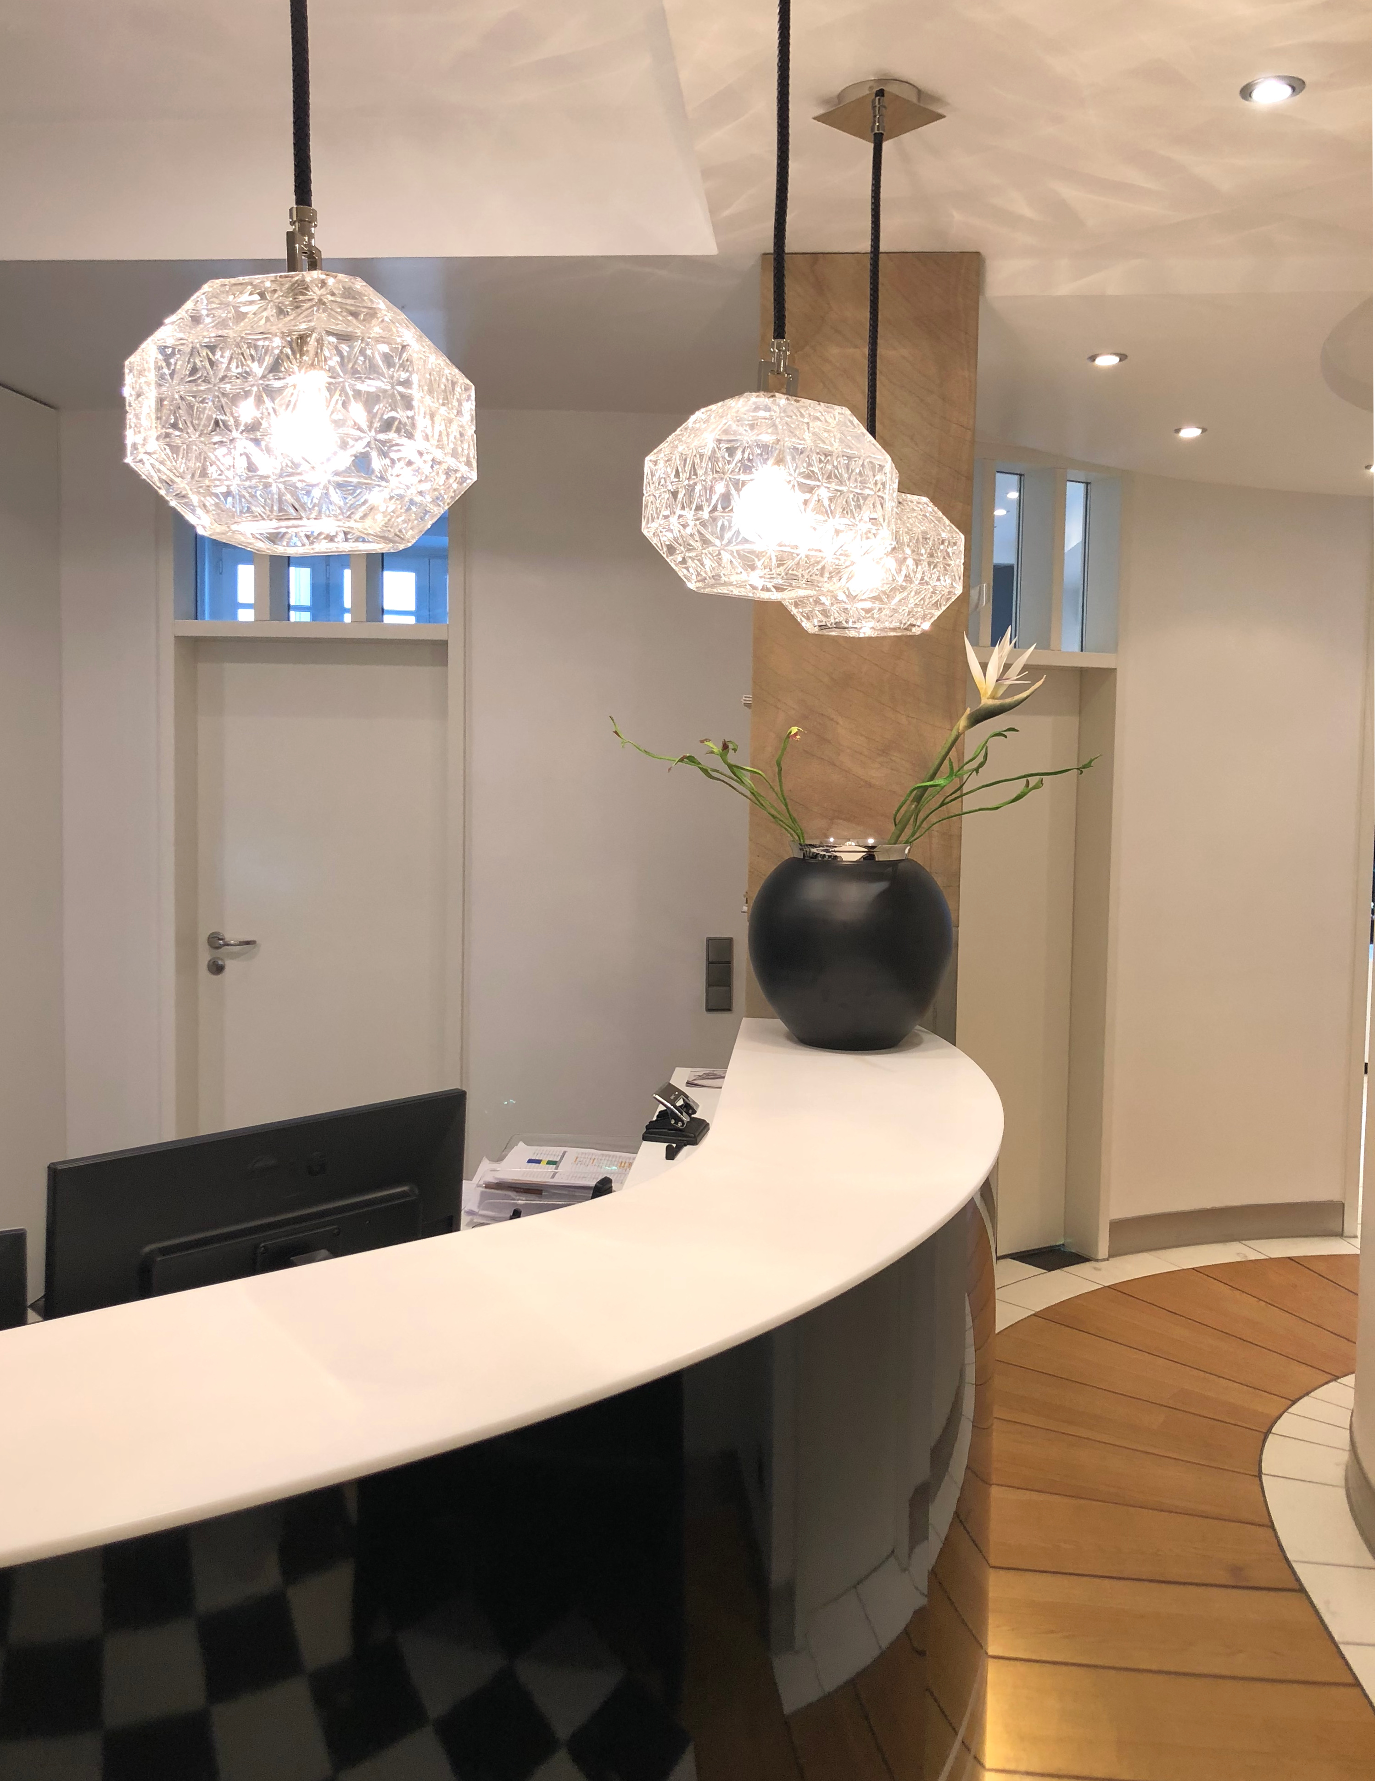
Eleganz und Ästhetik: die neuen Räumlichkeiten der Clinic im Centrum Münster in der Salzstraße 5-6

Bildquelle: Clinic im Centrum
Abdruck honorarfrei.
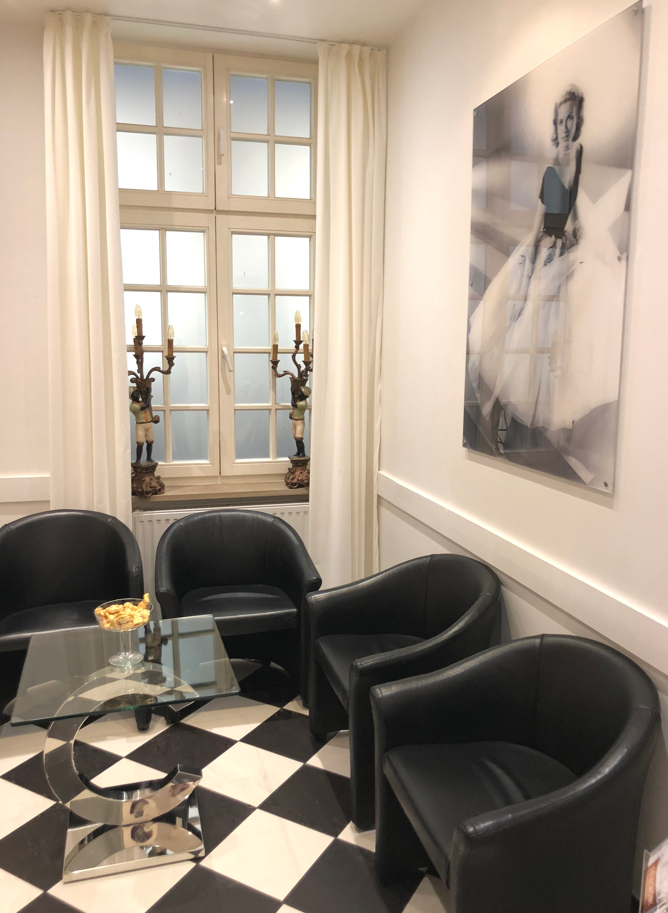
So wird sogar das Warten zu einem wahrhaft schönen Erlebnis!

Bildquelle: Clinic im Centrum
Abdruck honorarfrei.

